新系统成绩登录操作指南
各位老师：
本学期课程成绩登录工作将在新版综合教务系统中进行，请各位老师按照以下步骤操作：
第一步 系统登录
输入新版教务系统网址http://jwc.scu.edu.cn/jwc/frontPage.action，进入教务处主页。点击右下角“系统登录”板块中的“四川大学教师综合教务系统”按钮，进入如下界面：
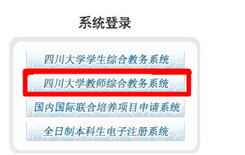

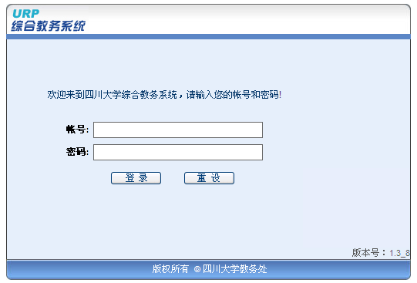

输入账号和密码（账号为教师号，密码由教务处下发，初始密码为大写字母，教师可自行修改并妥善保管密码），进入如下界面：
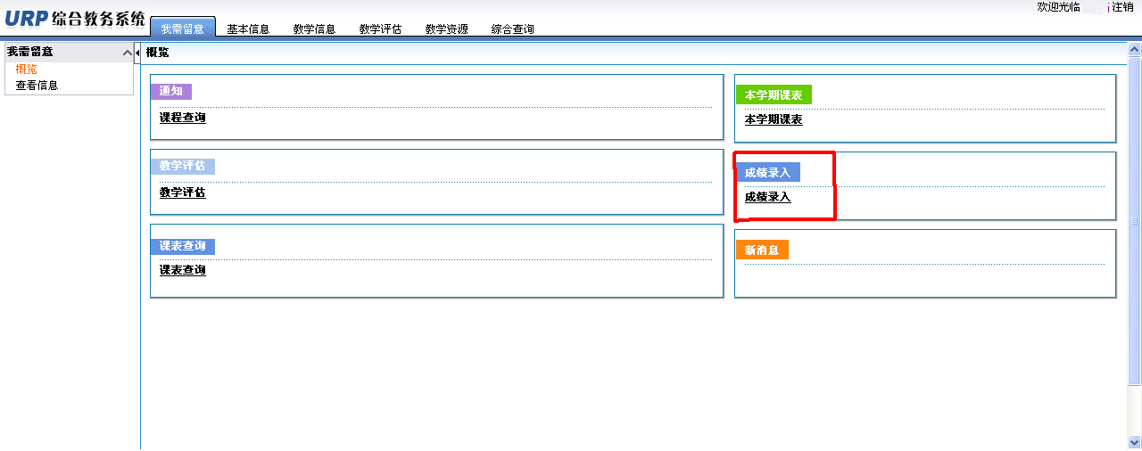
第二步 成绩系数录入
所有课程在录入成绩之前，必须首先录入成绩系数。

点击“成绩录入”按钮，进入如下界面：
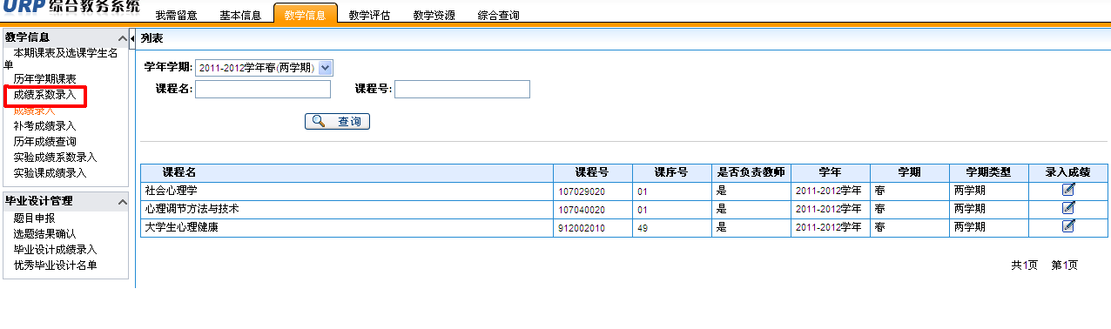
点击左侧“成绩系数录入”，出现如下界面：
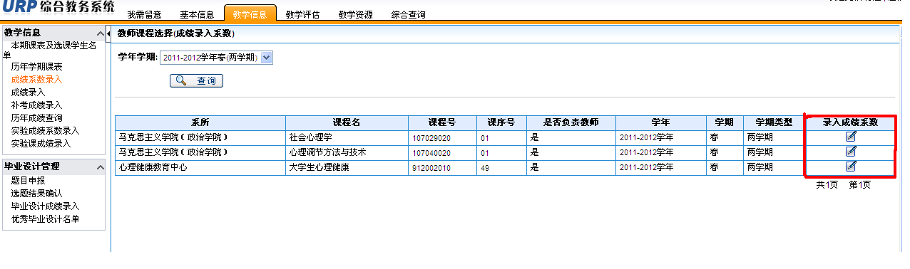
再为所授的每门课程分别录入成绩系数，点击右侧 “录入成绩系数”（图中红色标注），出现如下界面
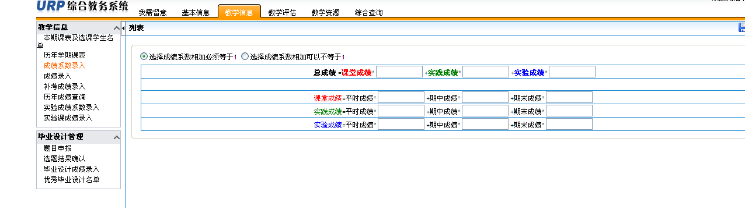

成绩系数录入操作如下：
1．在“总成绩”行中，分别录入“课堂成绩”、“实践成绩”、“实验成绩”系数，若无其中某一项成绩，则录入“0”，但三者之和应为1。
- 分别在“课堂成绩”、“实践成绩”、“实验成绩”三行中，录入“平时成绩”、“期中成绩”、“期末成绩””系数，若无其中某一项成绩，则录入“0”，但三者之和应为1。
成绩系数录入可能出现的情况举例：
（1）只有“课程成绩”
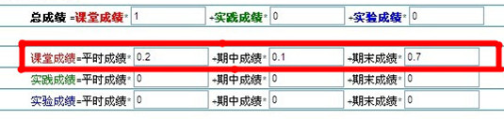
此行，各小项之和为1
（2）只有“实践成绩”
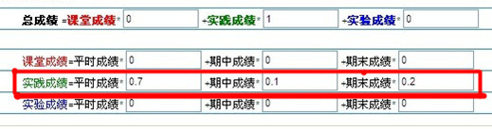
此行，各小项之和为1
（3）只有“实验成绩”
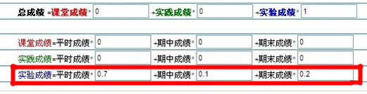
此行，各小项之和为1
（4）课程成绩、实践成绩及实验成绩三者皆有
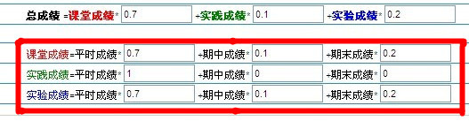
此3行，各小项之和为1

成绩系数设置完毕后，点击保存，保存成绩系数。

第三步 成绩录入
成绩系数录入后，点击左侧“成绩录入”按钮，出现如下界面
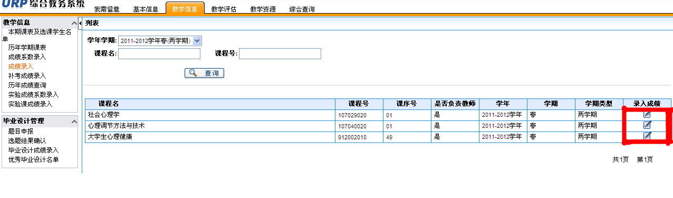
点击所授课程右列“录入成绩”按钮（图中红色标注），进入成绩录入界面，录入各项成绩，录入成绩前，请仔细阅读注意事项，并按照注意事项操作
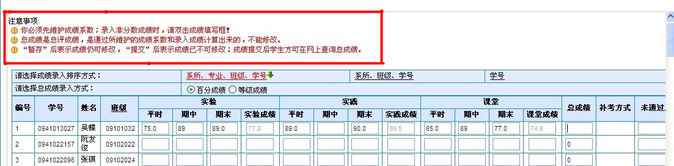
如需录入等级成绩，双击“成绩录入”框，出现等级成绩下拉框，选择即可，参见下图：
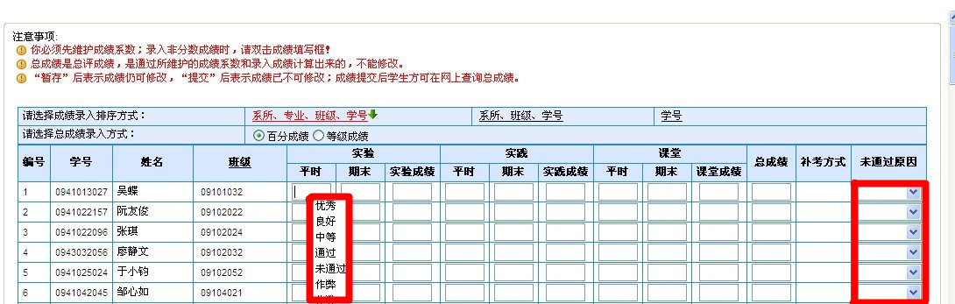
特别说明：凡无期末考试成绩者，请在“未通过原因”栏选择“缺考”字样，缓考学生，教务处会根据学院上报的缓考名单审查、核实。
成绩录入完毕后，点击暂存
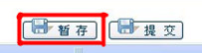
按照前面所设系数，系统自动生成各分项成绩和总成绩
成绩核实无误后，点击提交（一经提交，只能浏览成绩，不能更改成绩）
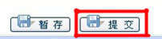
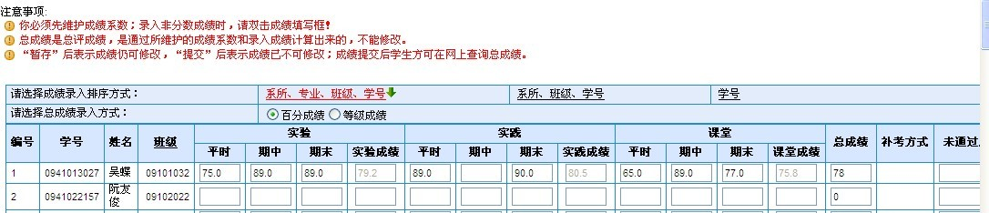
成绩录入后还可以进行“总成绩分析”和“期末成绩分析”，（若录入的是等级成绩，则只能选择“总成绩分析”，不能选择“期末成绩分析”）

打印成绩单，点击页面右上角打印成绩单
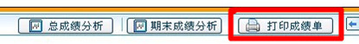
生成成绩单打印页面如下图所示：
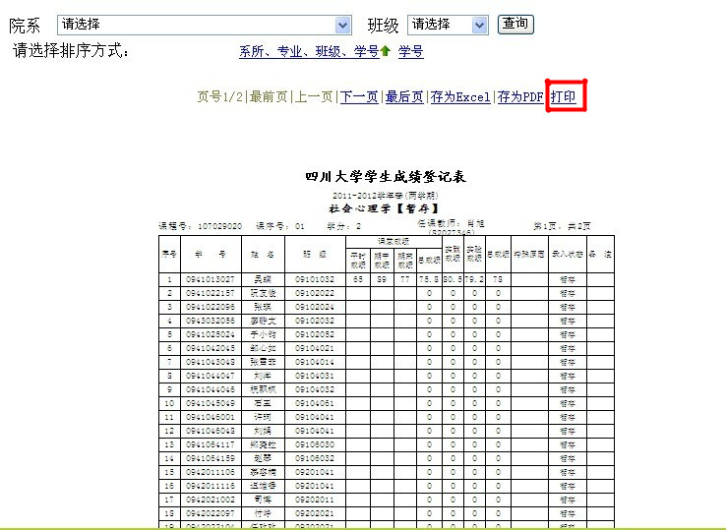
点击打印，完成成绩登记表打印。学生成绩登记表一式两份，一份交学院教务老师存档，一份本人存底（注：此成绩单因包含多项成绩，故不能替换试卷盒内所要求的卷面成绩单；此成绩单上的试卷分析仅有数据分析，故不能代替学校要求老师本人完成的试卷分析工作）。

咨询联系人： 教务处学籍科 王君 电话：85996223

